Gerrit环境搭建与使用文档

**目录**

1.代码审核时序图 1

2.Gerrit环境搭建 1

2.1 环境： 1

2.2 gerrit安装 2

2.2.1 gerrit系统安装 2

2.2.2 Gerrit服务自启动安装 3

2.3 Gerrit系统配置 3

2.3.1账号登陆 3

2.3.2添加用户组 3

2.3.3 设置 All-Projects权限 4

3.Gerrit 使用 5

3.1 gerrit创建项目 5

3.2 eclipse中的gerrit配置 5

3.3 eclipse项目导入 8

3.4 eclipse代码审查请求提交 11

3.5 review code 13

3.6 评审须知 15

4.参考 **错误!未定义书签。**

|  |  |  |  |
| --- | --- | --- | --- |
| **修订时间** | **内容** | **版本** | **作者** |
| 20141224 | Gerrit环境搭建及使用 | V_0.1 | 孙细平 |

# 1.代码审核时序图



# 2.Gerrit环境搭建

## 2.1 环境：

系统 Centos 6.5_x64

Java1.6 或以上版本

Gerrit-2.7

Eclipse

## 2.2 gerrit安装

### 2.2.1 gerrit系统安装

执行命令（已经默认安装好Java环境）

# java –jar gerrit-2.7.war init –d /etc/gerrit

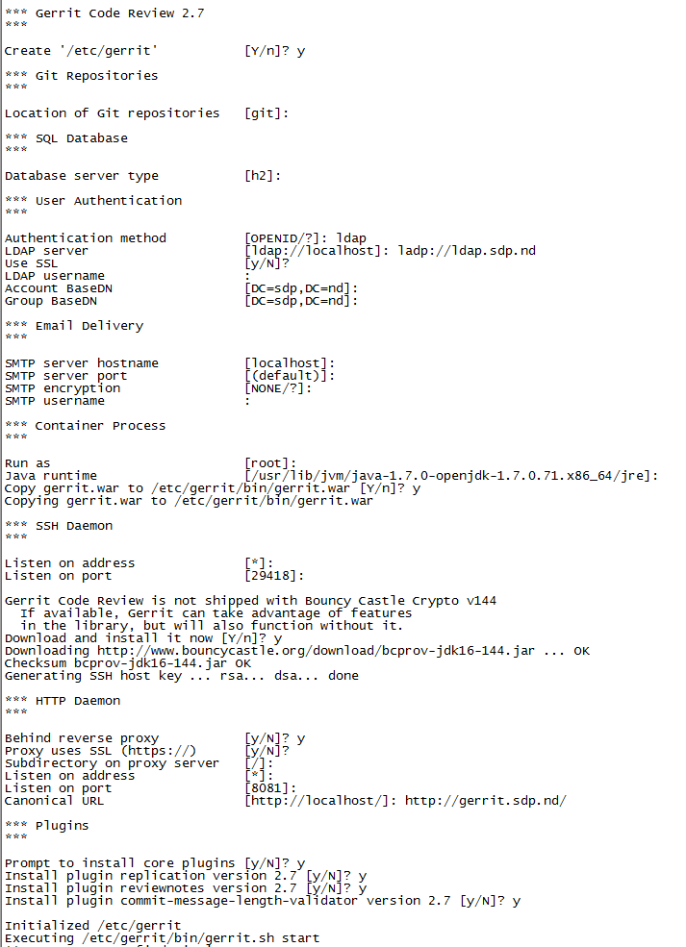

说明：本系统使用H2数据库，以及LDAP认证方式，可根据业务需求进行修改

### 2.2.2 Gerrit服务自启动安装

执行命令

# cp /etc/gerrit/bin/gerrit.sh /etc/init.d/gerrit

# vi /etc/init.d/gerrit

GERRIT_SITE=/etc/gerrit/ #在开启的文本中添加

# update-rc.d gerrit defaults 21

# service gerrit restart

## 2.3 Gerrit系统配置

### 2.3.1账号登陆

访问 <http://gerrit.sdp.nd> 即可看到如下页面，可通过99U账号密码登陆。

注：首个登陆系统的用户为超级管理员

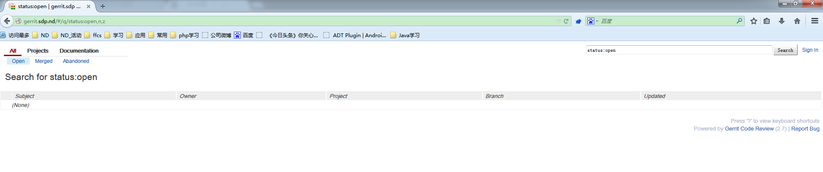

### 2.3.2添加用户组

管理添加用户组，添加评审人员组：reviewer，开发人员组：developer，操作如下图：

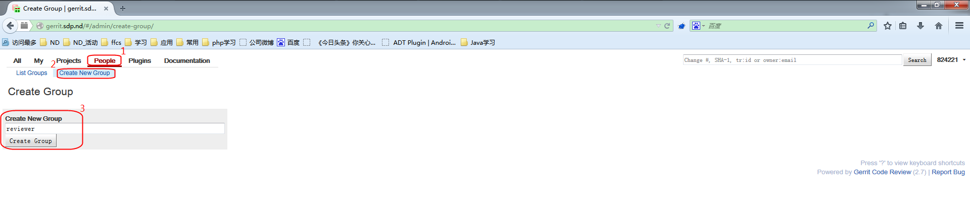

### 2.3.3设置 All-Projects权限

设置All-Projects项目权限，操作如下图：

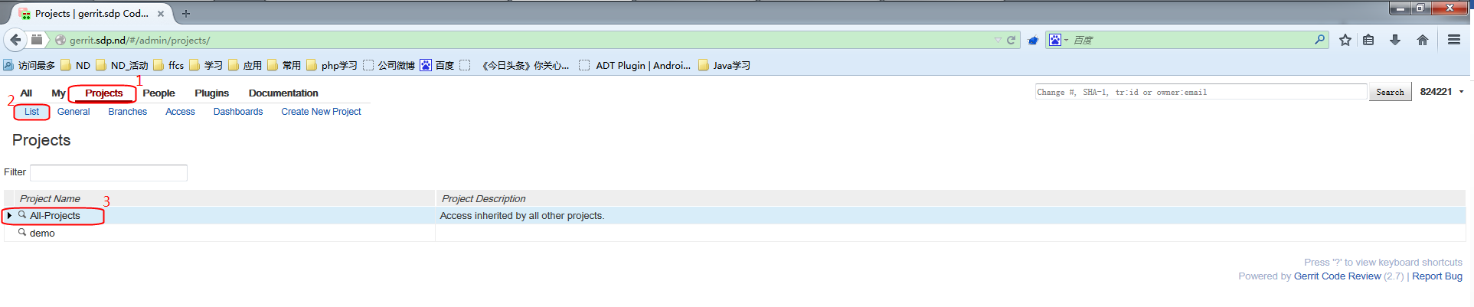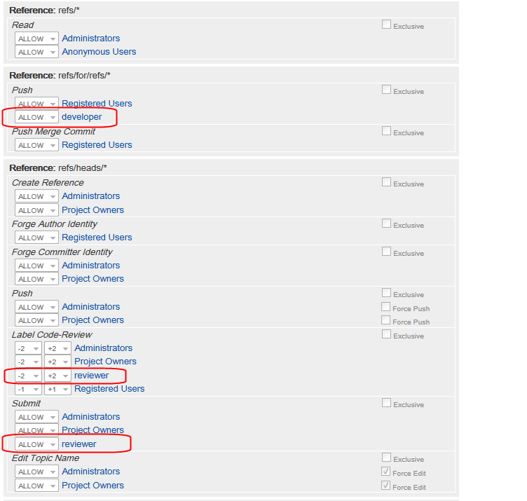

说明：

Administrators 系统管理拥有绝对的权限，第一个注册的用户属于该组，

reviewer 代码评审人员，该用户拥有合并代码库的权限，主程可添加到该组

developer 开发人员，该用户只能提交代码，review别人代码，但是无法把代码合并到gerrit代码库

# 3.Gerrit 使用

## 3.1 gerrit创建项目

拥有权限用户，创建项目，操作如下图：

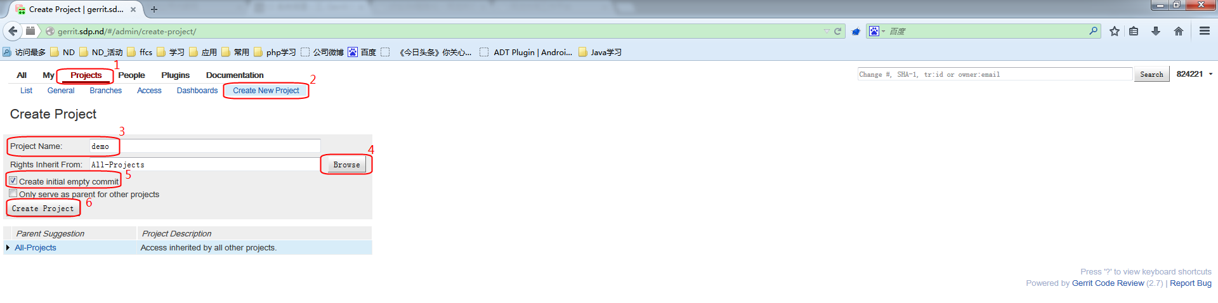

说明：需要勾选初始化项目，默认继承All-Project，并上传项目代码

## 3.2 eclipse中的gerrit配置

打开 IDE-Java（已经添加了Mylyn Reviews connector 插件，Help->Install New Software -> add -> 地址：<http://download.eclipse.org/mylyn/releases/latest> ，只需要选择gerrit connector 即可） 进行gerrit 服务配置，操作如下图：

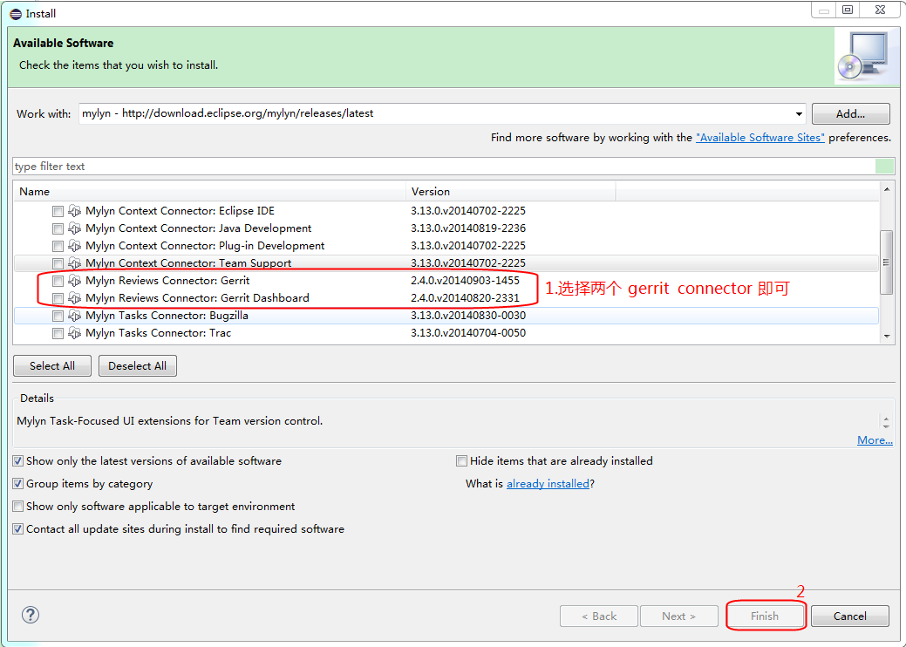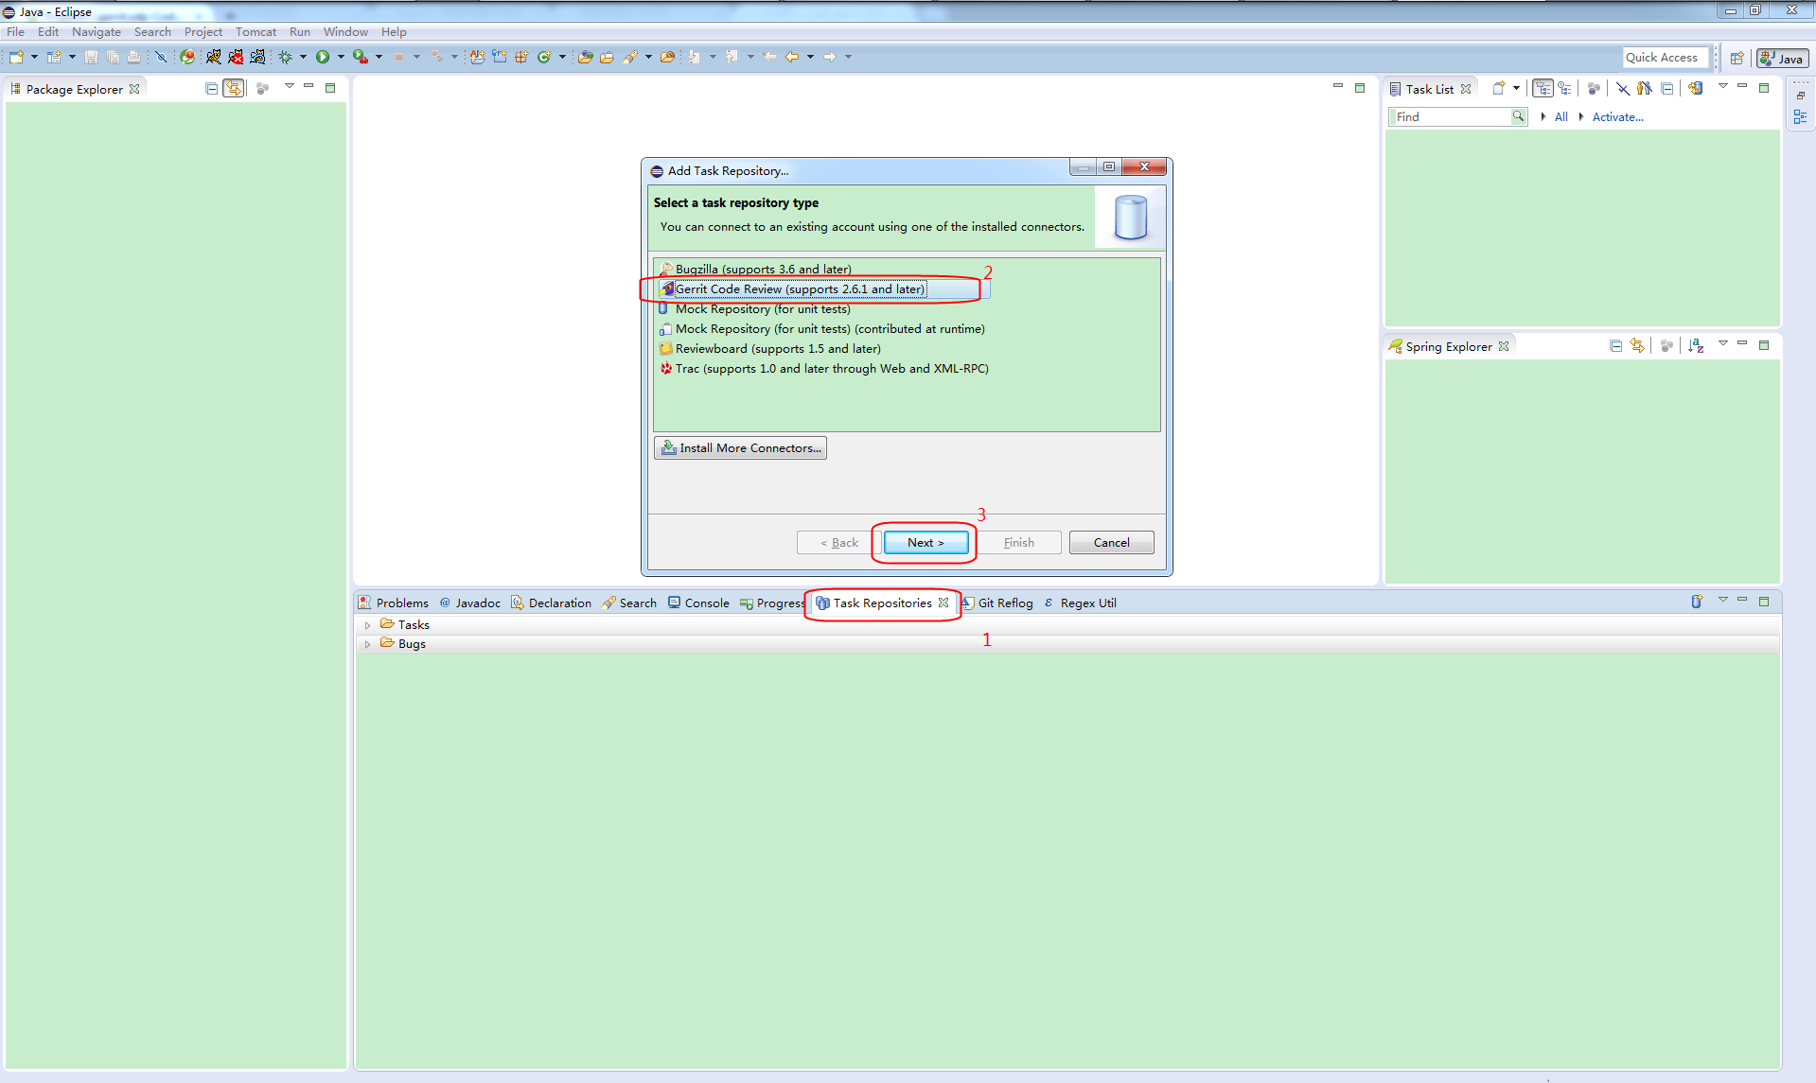

下一步之后，填写相关的服务信息（http://gerrit.sdp.nd），操作如下图：

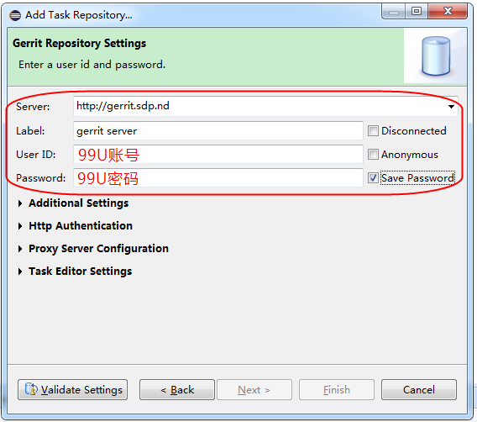

Finsh 后进入消息订阅，创建query ，建议创建my changes ，避免对自己无效信息的干扰，操作如下图：

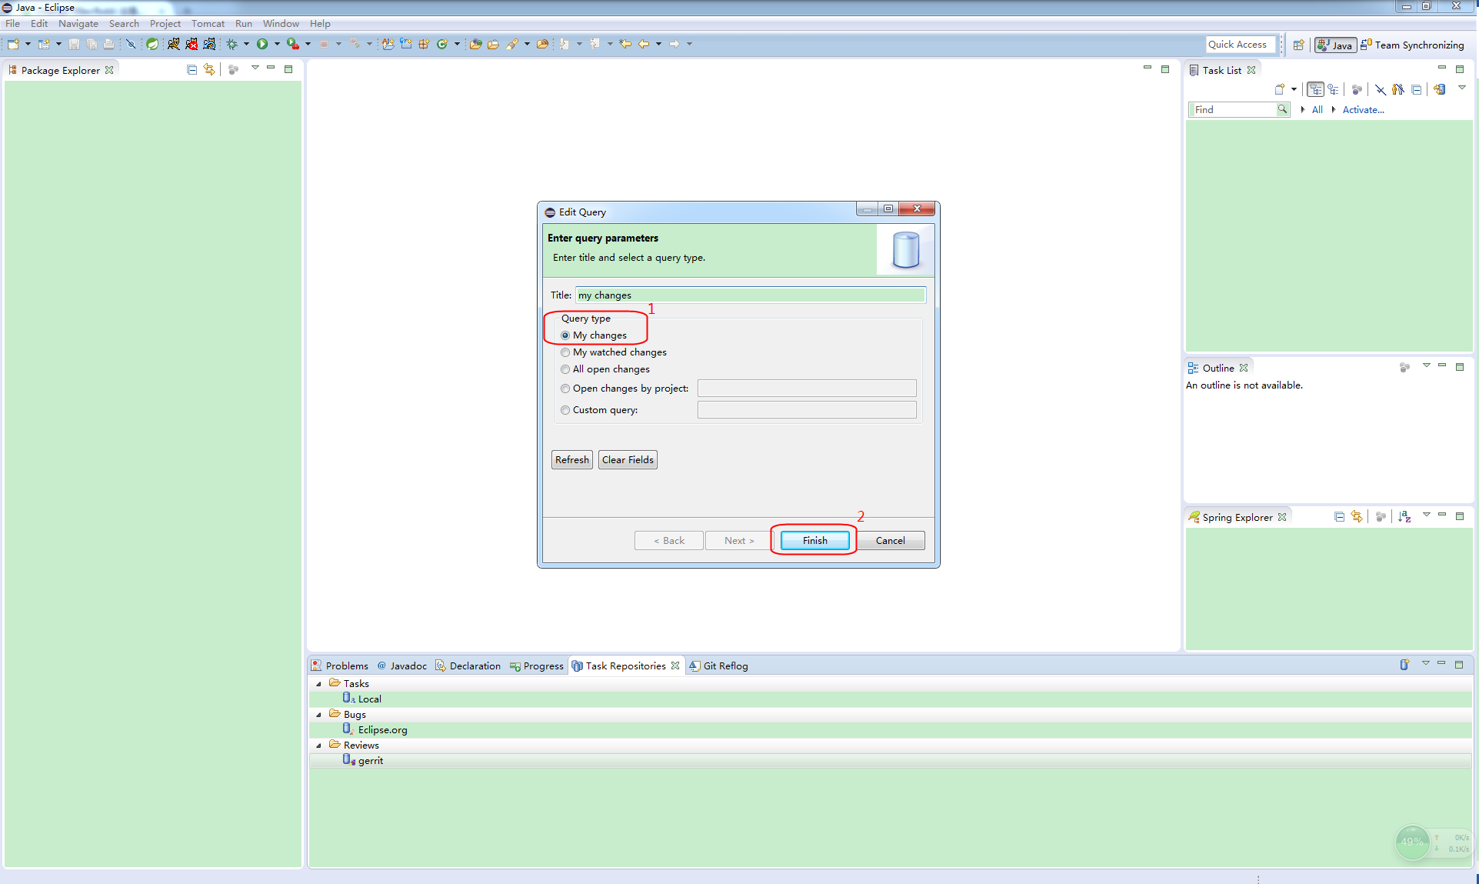

Finish之后，需要将eclipse SSH2 公钥添加至gerrit 系统中，eclipse生成公钥，操作如下图：

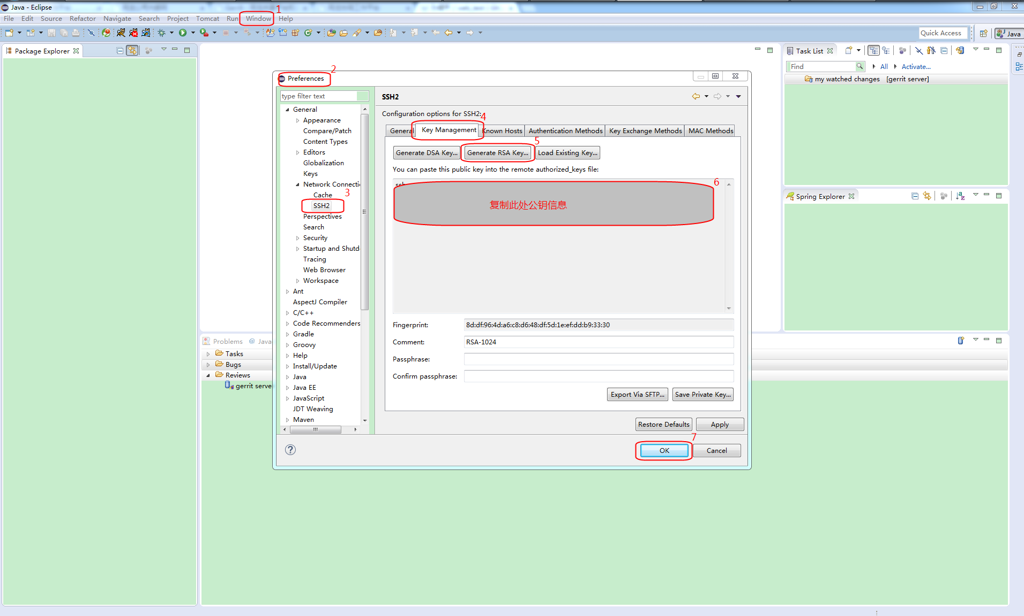

将eclipse公钥添加到gerrit，操作如下图：

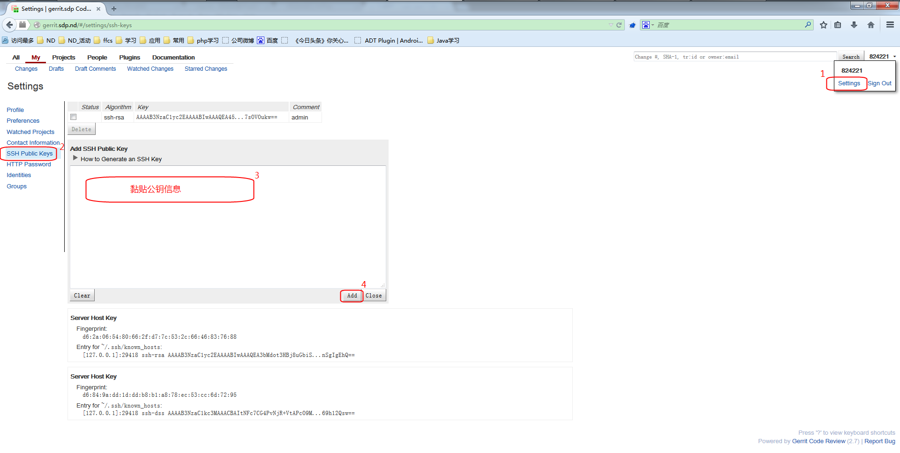

## 3.3 eclipse项目导入

从gerrit 服务器导入项目，选择git项目，操作如下图：

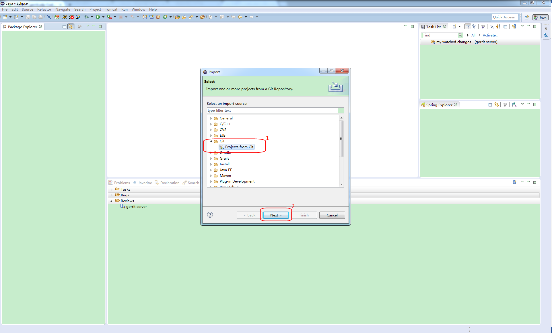

选择新建一个gerrit Repositories，操作如下图：

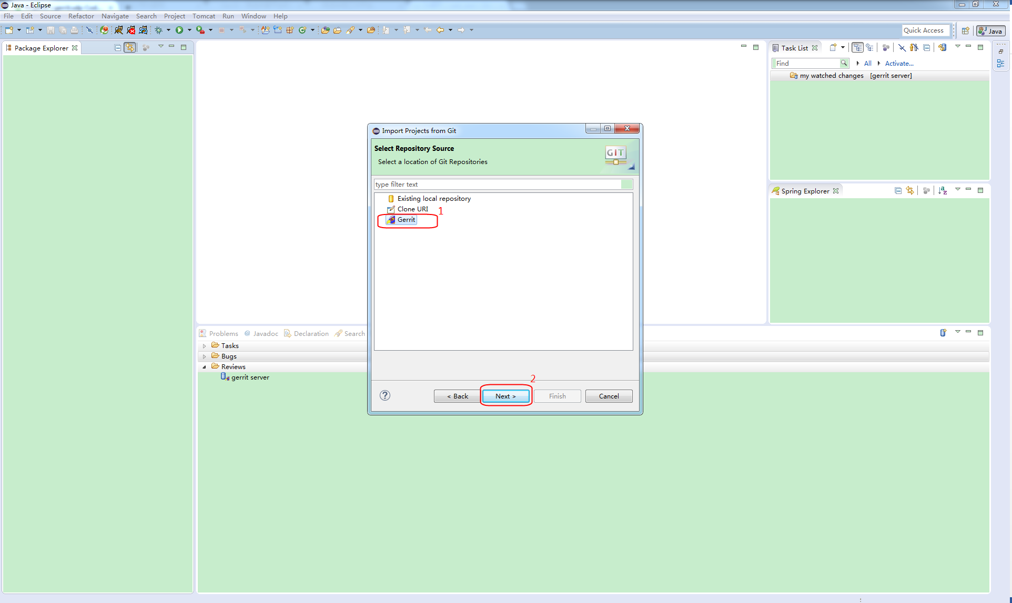

选择gerrit系统中所要开发的项目，操作如下图：

项目被导入至eclipse中，如下图：

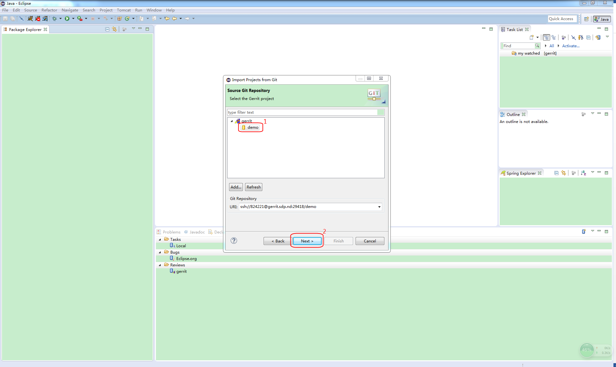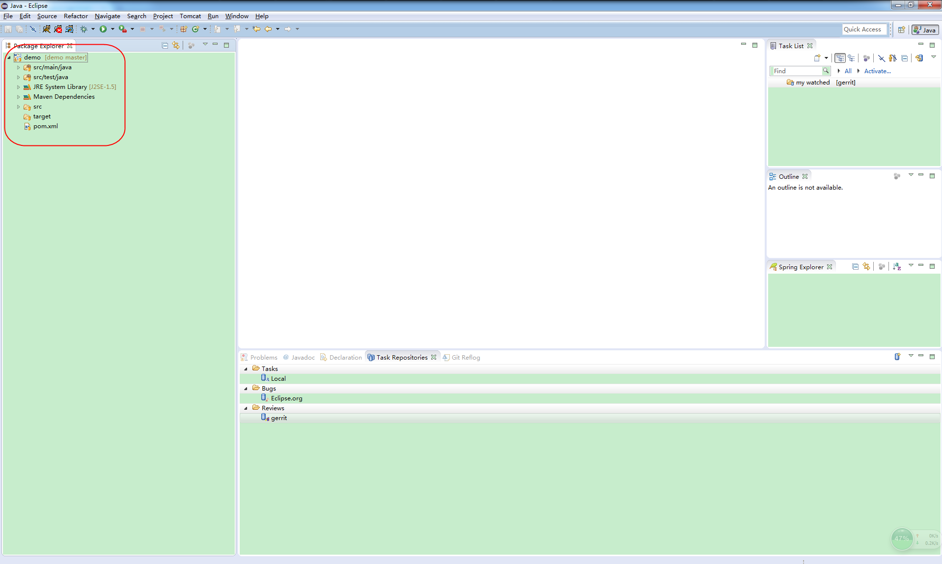

配置push

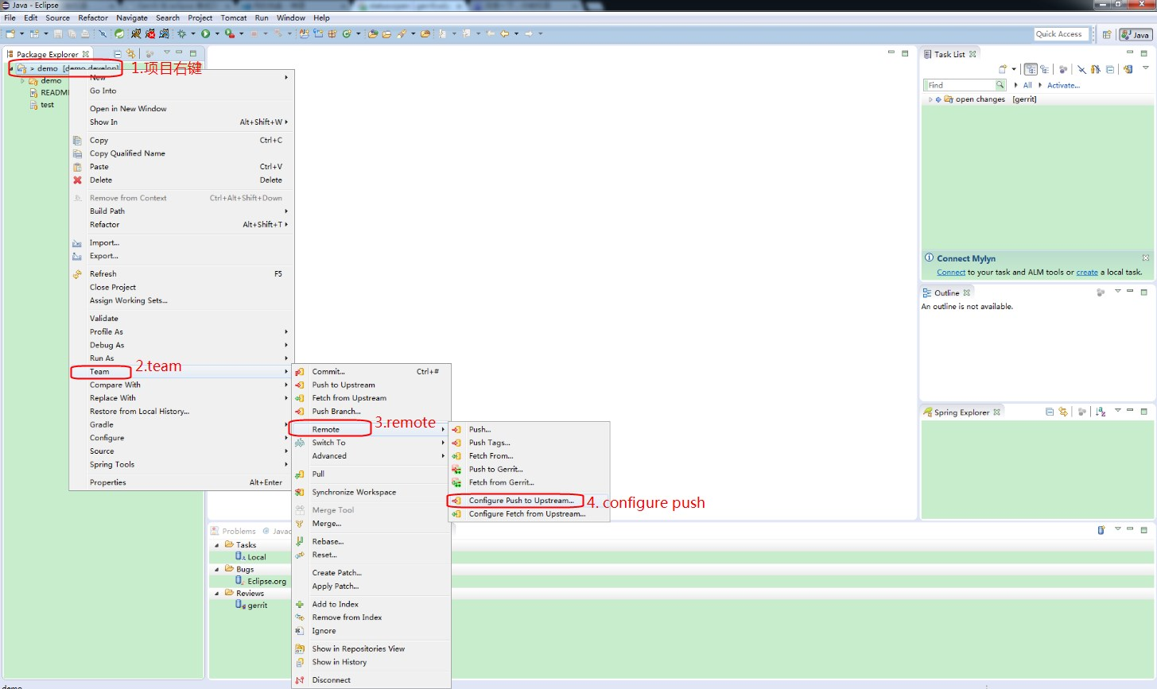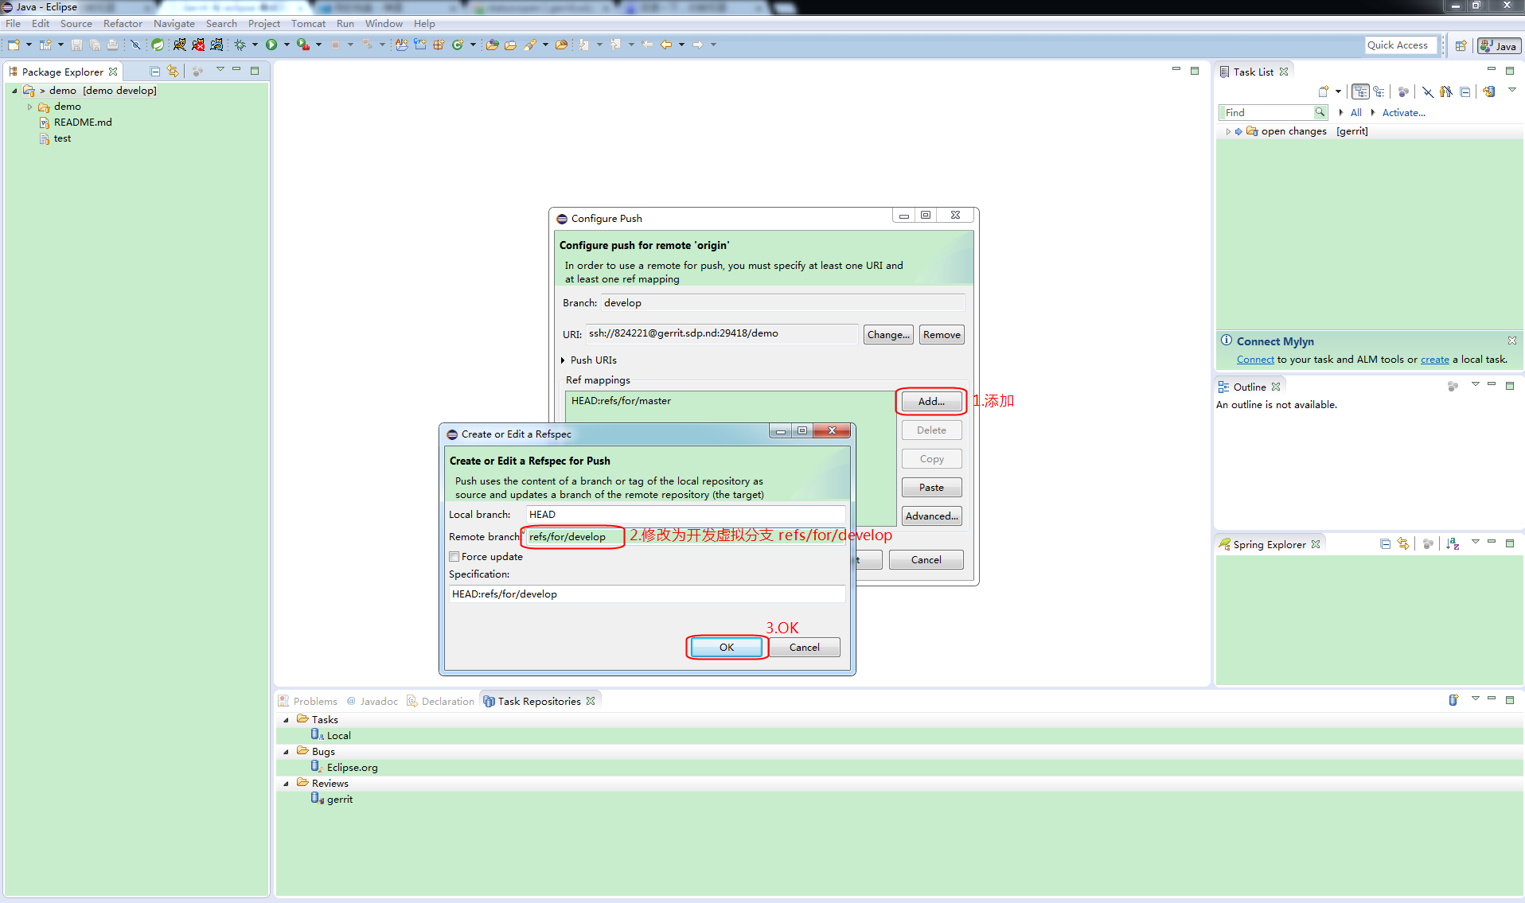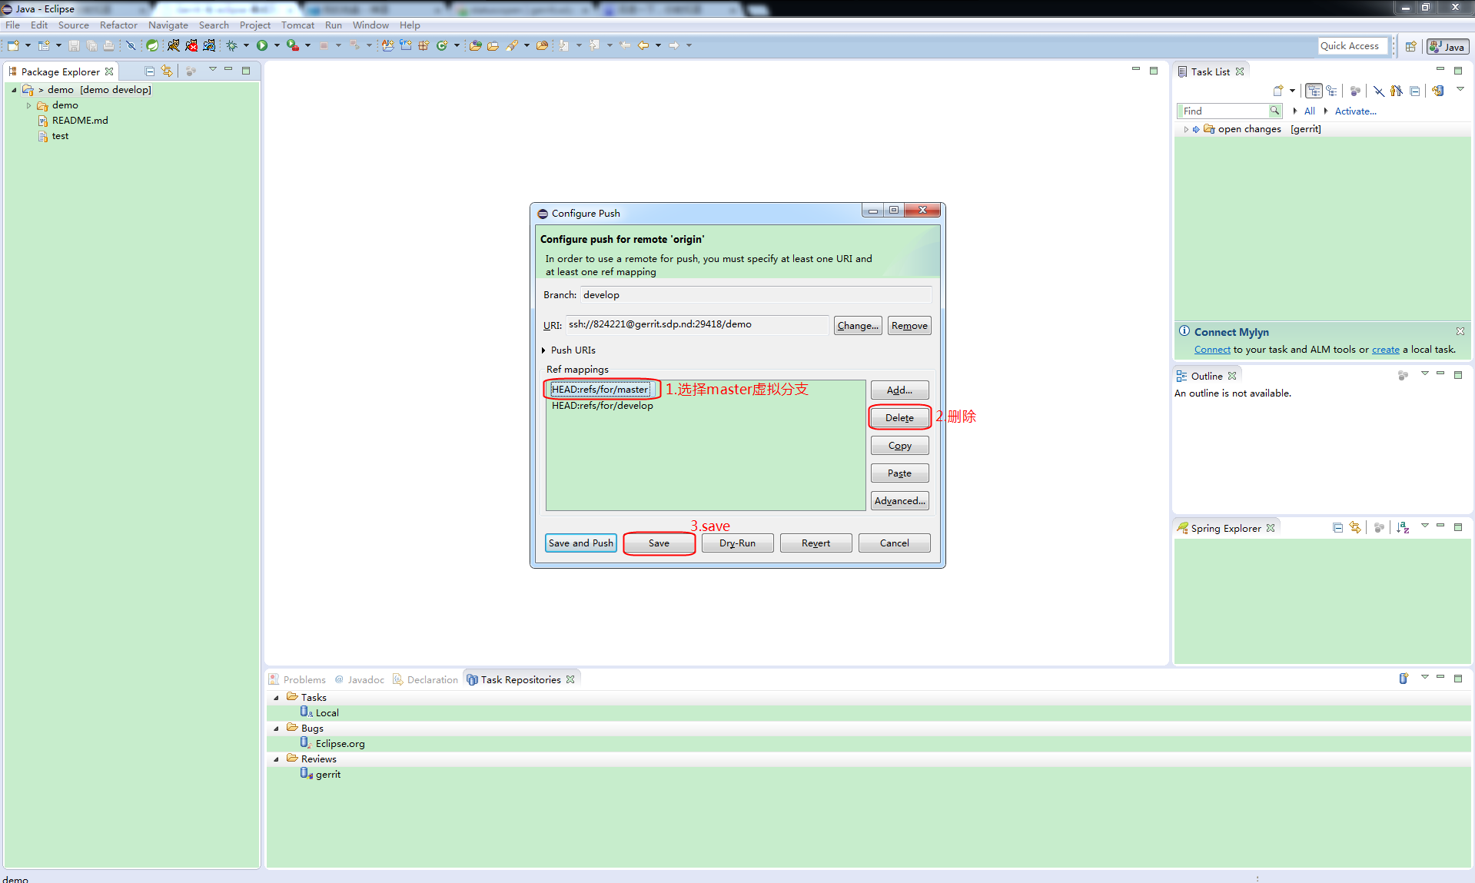

## 3.4 eclipse代码审查请求提交

在Eclipse 中修改代码，并发送提交一个代码审查的请求。（快捷键 Ctrl + shift + # ）

提交代码修改至本地库，操作如下图：

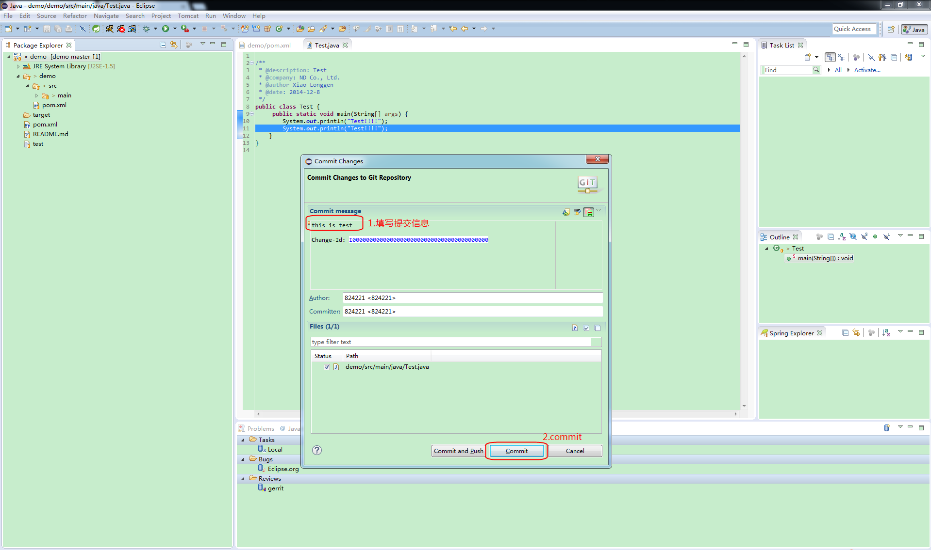

将修改的代码push 到 gerrit，操作如下图：

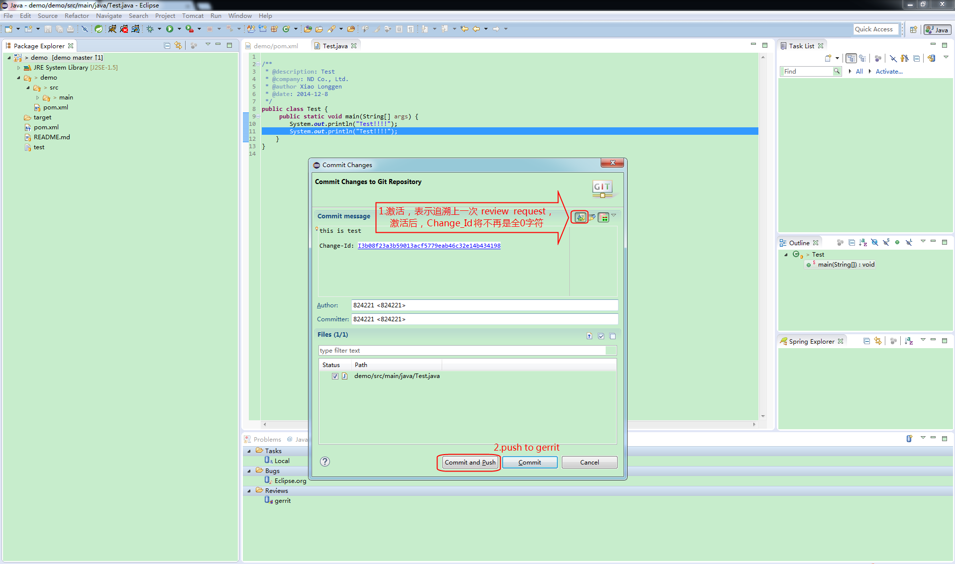

注意：代码push 到gerrit时，需注意是一次新的review request，还是追溯上一次评审没通过的review request。一次新的review request 则无需激活上图 Amend previous commit 按钮，要追溯的话就激活该按钮。

## 3.5 review code

评审人员，到gerrit系统进行代码评审，查找到相应的代码，操作如下图：

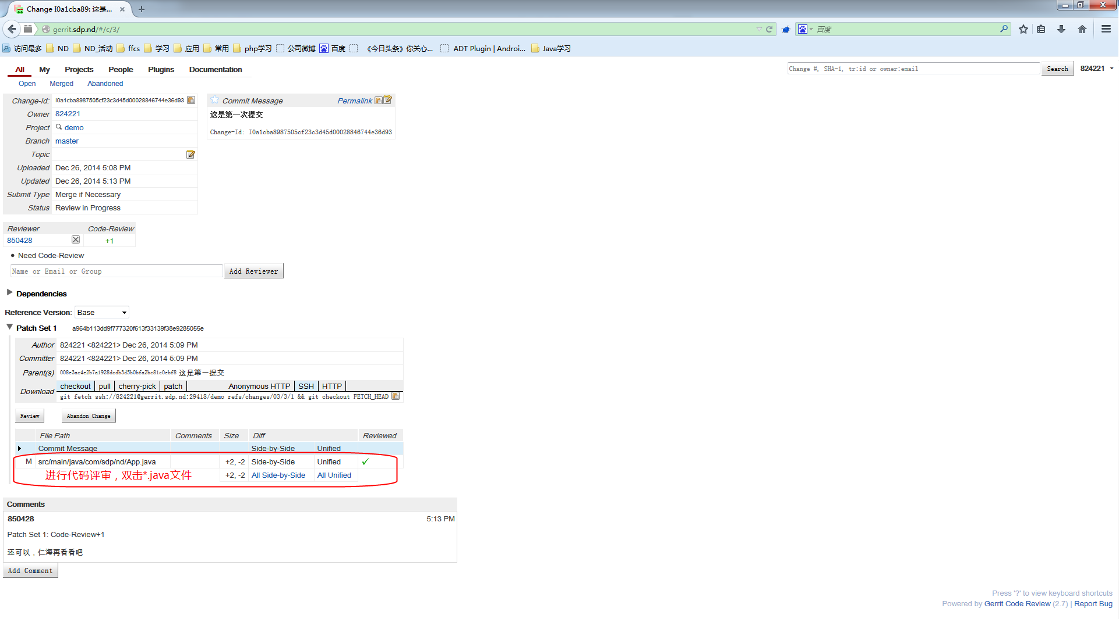

进行代码审查，并进行评语，操作如下图：

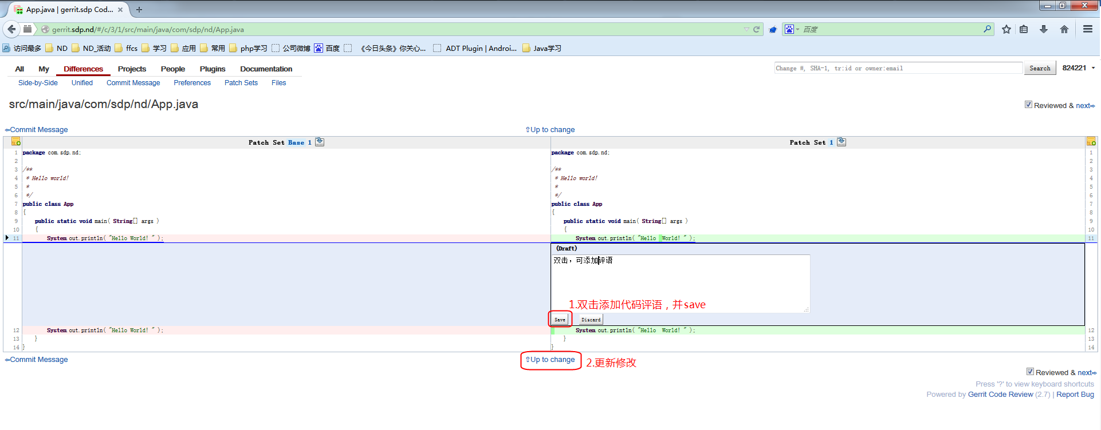

推送评审内容，操作如下图：

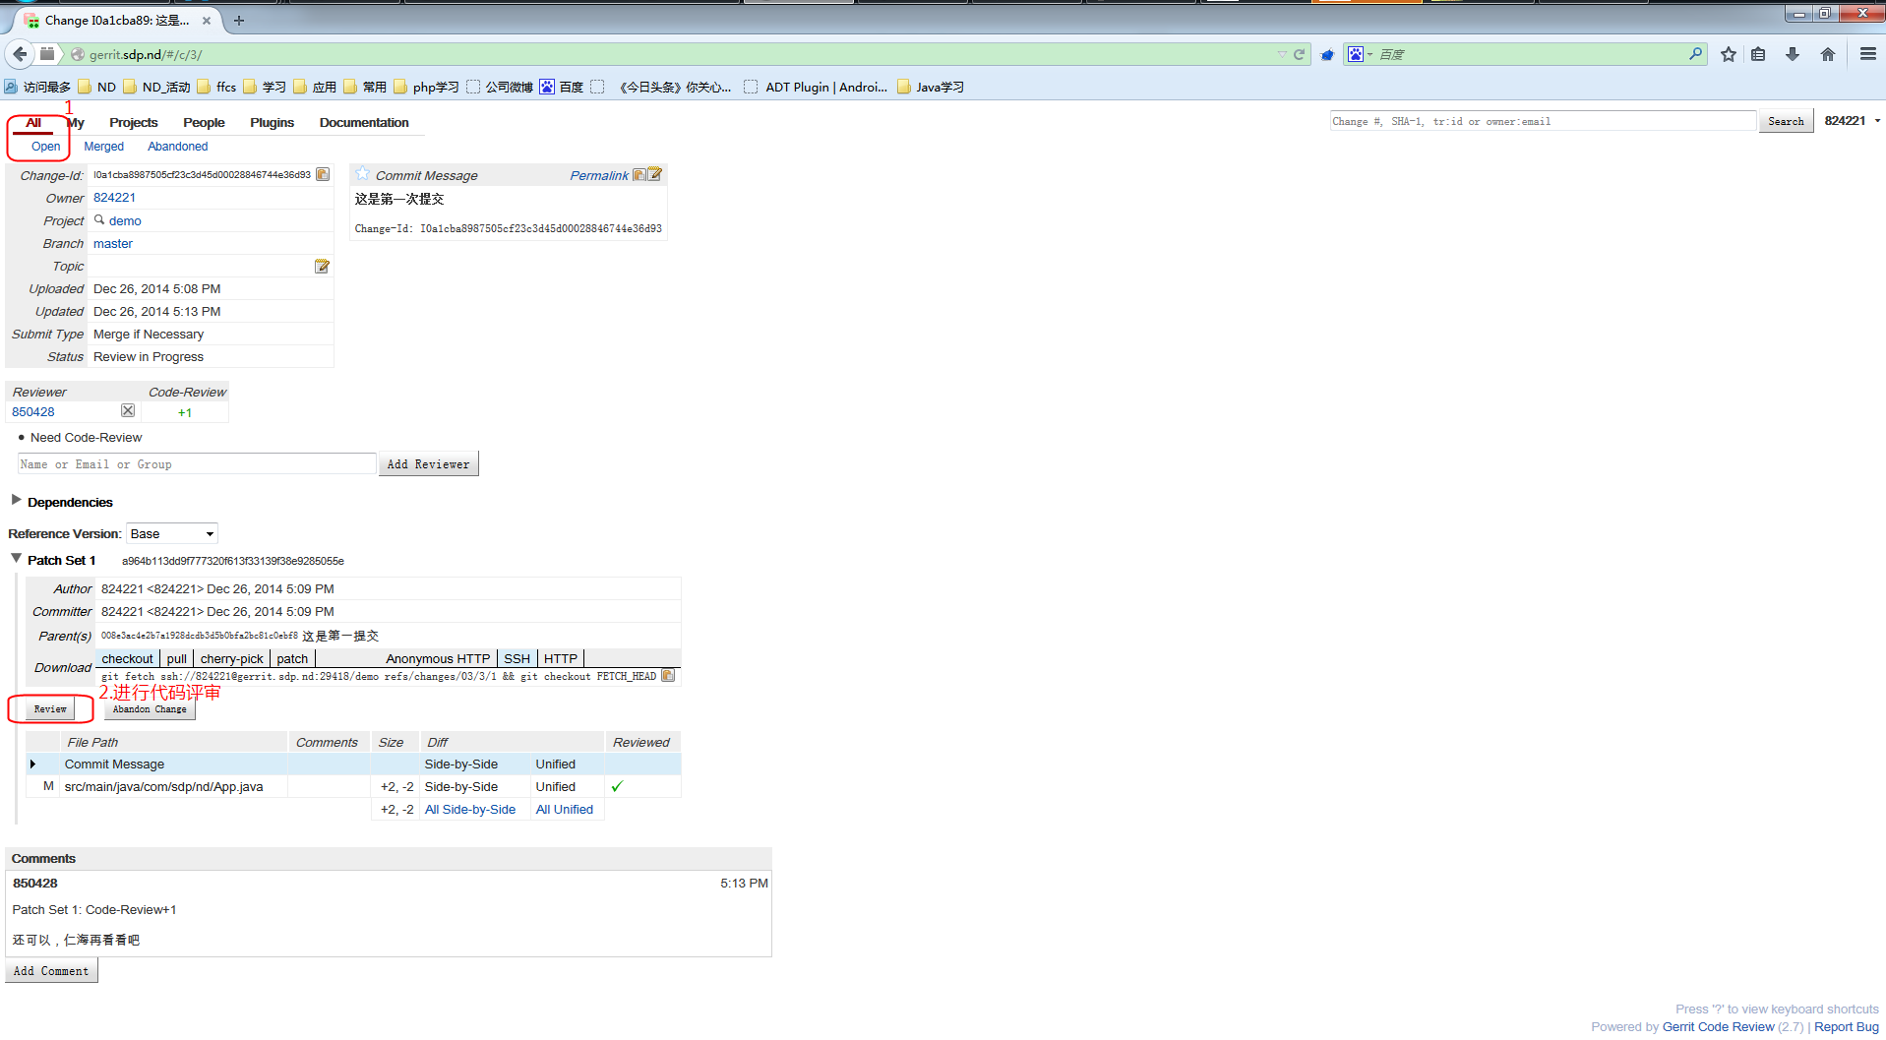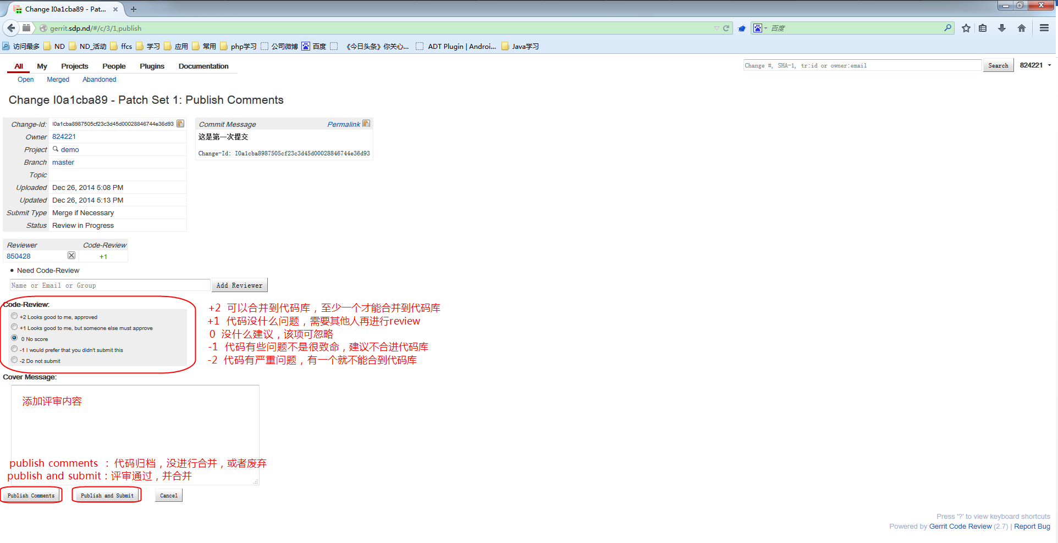

评审结束，开发人员可在Eclipse Task List 视图中查看到自己提交的review 请求，双击可跟踪

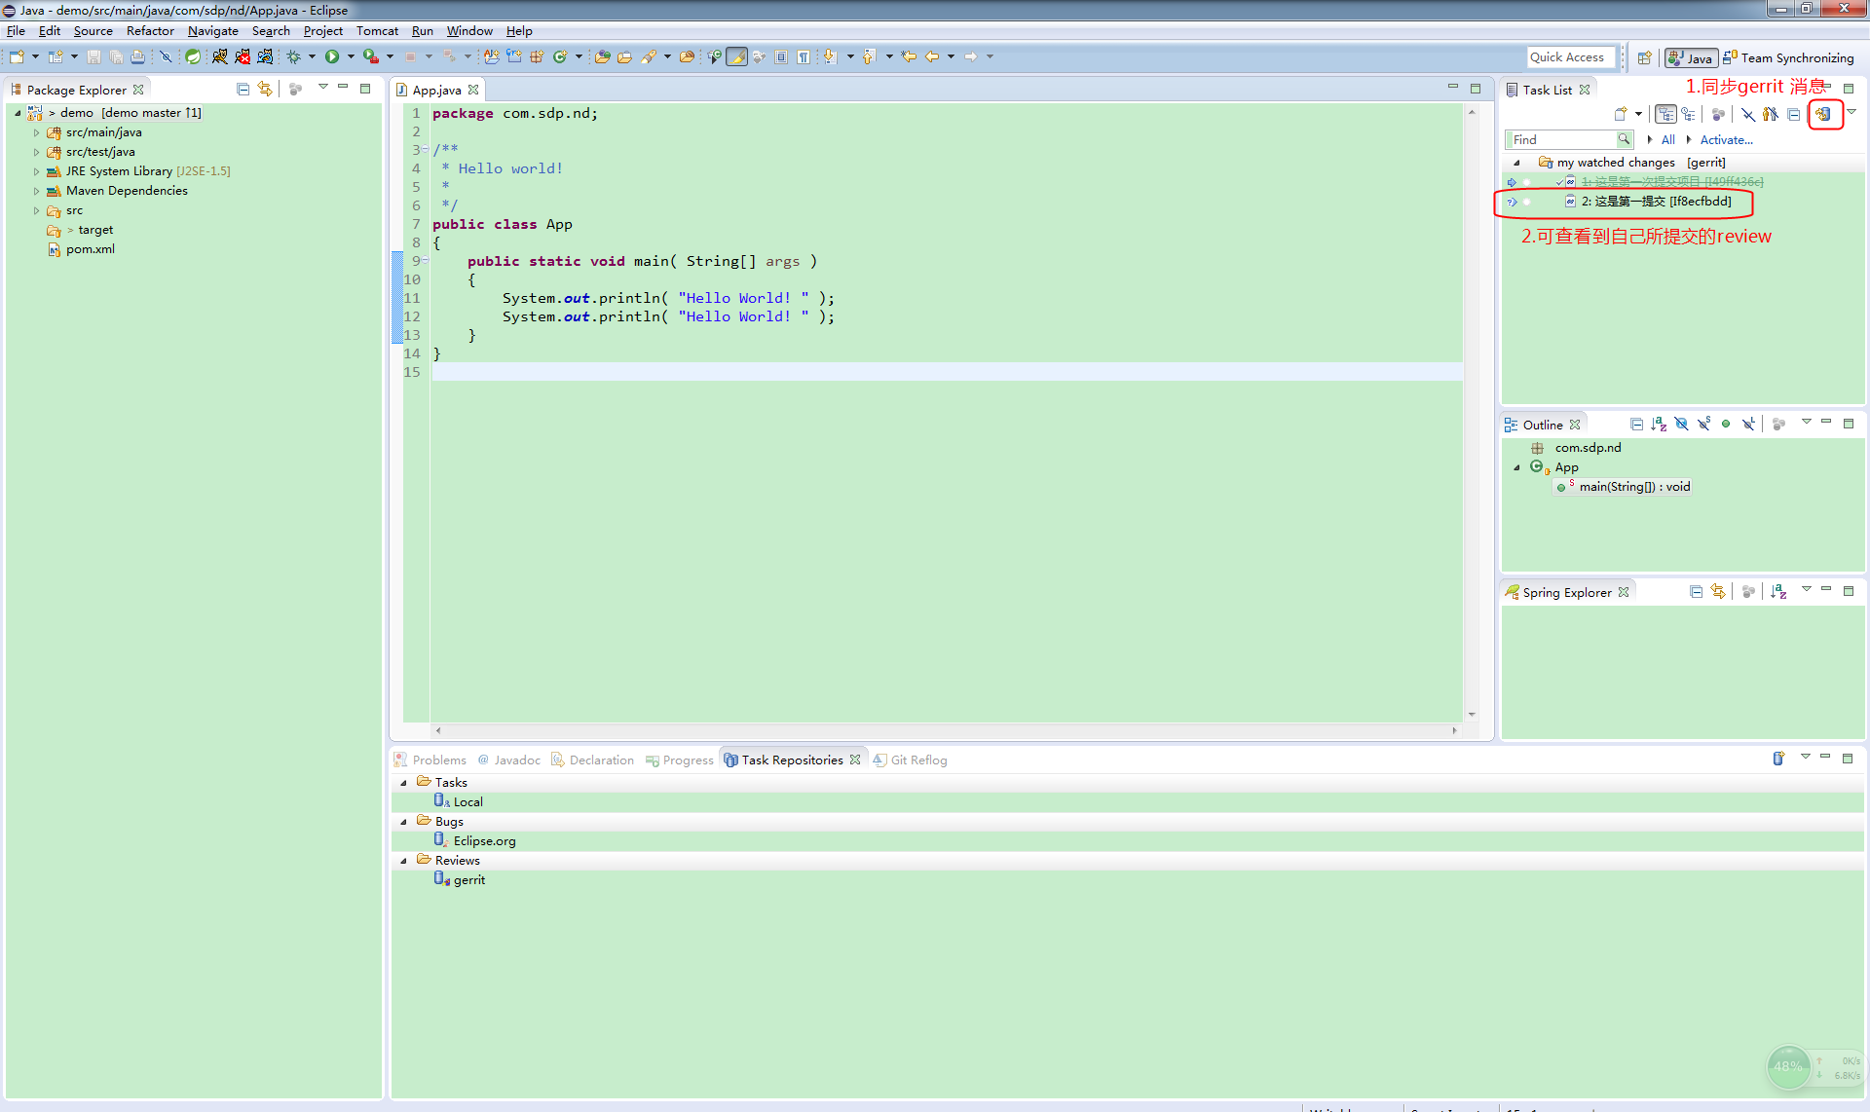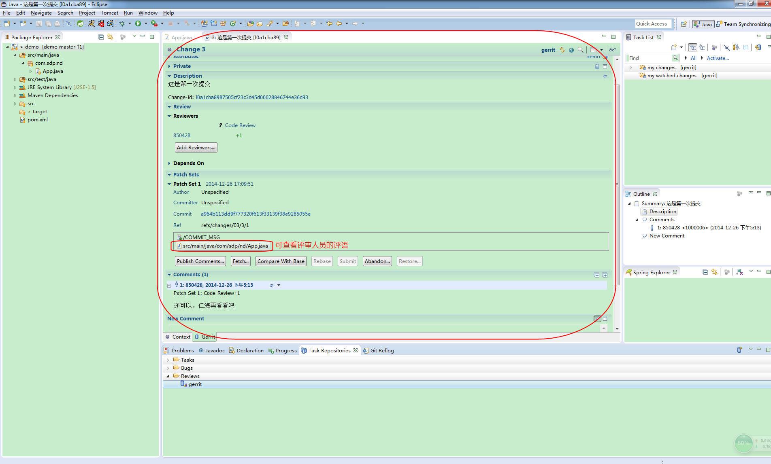

## 3.6 评审须知

注意：评审人员代码评审过程中，请谨慎使用 Abandoned （废弃代码），由于gerrit有强版本间有强依赖关系，Abandoned会导致废弃版本往后的代码都相应被废弃。